СОЦИАЛЬНЫЙ ПАСПОРТ
Территориального общественного самоуправления № 1
Новоберезанского сельского поселения Кореновского района

2023 г.
- СХЕМА ГРАНИЦ ТОС
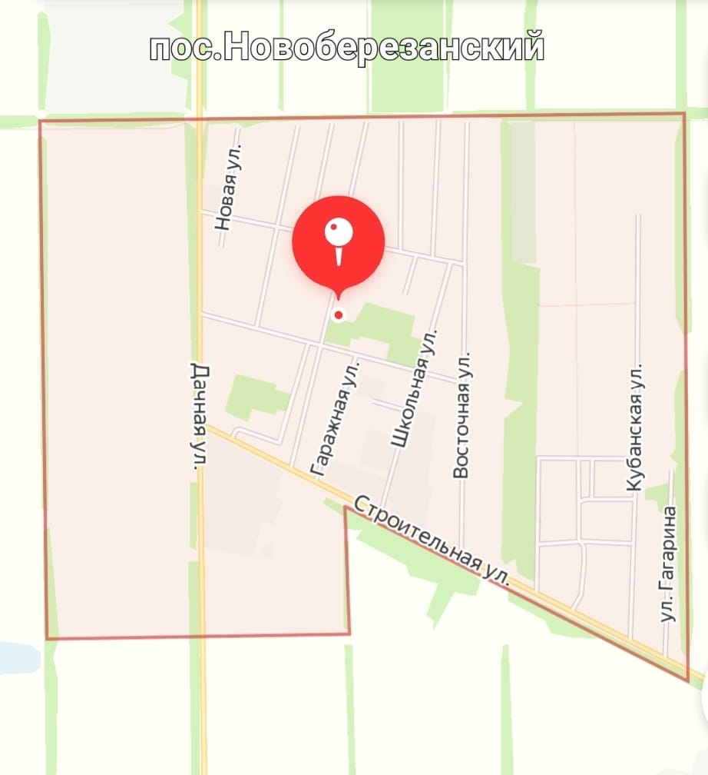
Границы территориального общественного самоуправления
Избирательный округ №5 четырехмандатный
Избирательный округ №6 четырехмандатный

Решение 8 августа 2013 года № 249 «Об утверждении схемы и описание многомандатных избирательных округов, образованных по выборам депутатов Совета Новоберезанского сельского поселения Кореновского района сроком на 10 лет»
улица Восточная с № 1-97, 2-140;улица Ломоносова с № 2-44;улица Кубанская с № 3-59, 12-18;улица Гагарина с № 1-15;переулок Разина с № 2-14; проспект Геологов с № 1; проезд Светлый с № 1-57, 2-64; проезд Пионерский с № 1-:; проезд Светлый с № 2-80, №1-61; улица Школьная с № 9-27, № 8-22; улица Комсомольская с № 1-41, № 2-34;улица им. Н.Д. Мурадова с № 1-5; улица Советская с № 5-37, № 2-38; улица Кочубея с № 1-8; улица Олимпийская с № 1-35, № 2-22; улица Фестивальная с № 1-31, № 4-30; улица Новая с № 6-36, № 17-33; улица Центральная с № 1-9, № 16-22; улица Пионерская с № 1-7, № 2-12;проезд Пионерский с № 1-5, № 2-6; улица Строительная с № 2-10;улица Дачная с № 2-12;
- СОСТАВ ТОС
Постановление администрации Новоберезанского сельского поселения Кореновского района от 25.12. 2019 года № 193 «Устав территориального общественного самоуправления №1 поселка Новоберезанского Новоберезанского сельского поселения Кореновского района»

ФИО | Дата рождения | Место работы, должность | Адрес | Телефон
Председатель ТОС:
Бойко Татьяна Вениаминовна | 19.02.1956 | МКУ «Новоберезанское хозяйственное объединение», директор | пос. Новоберезанский ул., Дачная, 12 кв. 9 | 89181184371
Члены:
Харашунова Нина Николаевна, секретарь Совета ТОС | 18.02.1951 | пенсионерка | Пос. Новоберезанский, пр. Пионерский, 3 кв. 16 | 89189365149
Довгаль Михаил Юрьевич, заместитель председателя Совета ТОС | 28.11.1964 | Индивидуальный предприниматель | Пос. Новоберезанский, ул. Дачная, 10 кв. 12 | 89184409039
Шумилина Любовь Ивановна | 12.09.1949 | Федеральное государственное бюджетное научное учреждение «Федеральный научный центр» «Всероссийский научно-исследовательский институт масличных культур имени В.С. Пустовойта», председатель профкома | п. Новоберезанский, ул. Дачная, 4 кв.20 | 89898379532
Ревизор
Шевченко Алла Васильевна | 26.06.1959 | Не работает | п. Новоберезанский ул. Дачная 8 кв.1 | 89184152139
Курирующий заместитель главы администрации населенного пункта:
Булан Сергей Иванович
Булан Сергей Иванович | 25.11.1977 | Администрация Новоберезанского сельского поселения, заместитель главы Новоберезанского сельского поселения Кореновского района | поселок Новоберезанский, проезд Пионерский, дом 6, кв. 5 | 89189970122
Начальник ОУП и ПДН (отдела полиции):
Кордюков  Владимир Викторович | 25.05.1988 | Участковый пункт полиции Новоберезанского сельского поселения Кореновского района,  УУП ОМВД по Кореновскому району, капитан полиции | п. Новоберезанский, пр. Пионерский, 4 кв. 12 | 89183866866

- ОПИСАНИЕ ТОС

В составе Совета ТОС № 1 поселка Новоберезанского Новоберезанского сельского поселения Кореновского района - 4 человека
Муниципальное помещение Совета ТОС – не имеется
Члены Совета ТОС:
№  п/п | ФИО (полностью)
 | Бойко Татьяна Вениаминовна
 | Харашунова Нина Николаевна
 | Довгаль Михаил Юрьевич
 | Шумилина Любовь Ивановна

Муниципальная программа, утвержденная муниципальным образованием, постановлением администрации муниципального образования от «07» октября» 2022г. № 113
Компенсационные выплаты руководителям органов территориального общественного самоуправления, какой предусмотрен объем из средств бюджета муниципального образования Новоберезанского сельского поселения в сумме 146 400,00 рублей.

- СОЦИАЛЬНАЯ ХАРАКТЕРИСТИКА ПОСЕЛЕНИЯ

Численность жителей – 2143 человек (на 1 ноября 2022 года).

- Описание границ
Улица / № дома (название) | ул. Дачная д. 2-12, ул. Строительная, д. 10-2, ул. Гагарина д. 15, ул. Комсомольская 1-41, 2-34, ул. Советская 2-38, 1-37, ул. Олимпийская д. 1-35, 2-22, ул. Фестивальная 1-31, 2-30, ул. Новая д. 6-35, 12-40.
Переулок / № дома (название)
- Жилищный фонд (количество)
Многоквартирных домов | 138
Количество квартир | 748
Частных домов | 374
Аварийных домов | 0
- Социальная инфраструктура
Учреждения досуга (ДК, кинотеатр и т.д.)
Муниципальное бюджетное учреждение культуры Новоберезанского сельского поселения Кореновского района «Новоберезанский сельский Дом культуры» | п. Новоберезанский, ул. Центральная. 2
Муниципальное бюджетное учреждение культуры Новоберезанского сельского поселения Кореновского района «Комсомольская сельская библиотека» филиал №1 п. Новоберезанского | п. Новоберезанский. ул. Центральная, 4
Места отдыха (парки, скверы и т.д.)
Парковая зона | п. Новоберезанский, ул. Дачная
Парковая зона | п. Новоберезанский, ул. Восточная
Спортивные учреждения | -
- Учреждения образования
Детские сады
Муниципальное дошкольное образовательное бюджетное учреждение детский сад № 22 | п. Новоберезанский, ул. Центральная, 17
Школы
Муниципальное образовательное бюджетное учреждение средняя общеобразовательная школа № 15 им. полного кавалера ордена Славы П.П. Мисана муниципального образования Кореновский район | п. Новоберезанский, ул. Пионерская, 16
Детские площадки
Детская площадка | п. Новоберезанский, ул. Дачная
Детская площадка | п. Новоберезанский, ул. Восточная
Учреждения дошкольного образования
Муниципальное дошкольное образовательное бюджетное учреждение детский сад № 22 | п. Новоберезанский, ул. Центральная, 17
Учреждения дополнительного образования | -
- Учреждения здравоохранения
Государственное бюджетное учреждение здравоохранения министерства здравоохранения Краснодарского края «Кореновская центральная районная больница» Новоберезанская участковая больница п. Новоберезанский, ул. Мурадова,1
- Учреждения культуры
Муниципальное бюджетное учреждение культуры Новоберезанского сельского поселения Кореновского района «Новоберезанский сельский Дом культуры» п. Новоберезанский, ул. Центральная. 2
Муниципальное бюджетное учреждение культуры Новоберезанского сельского поселения Кореновского района «Комсомольская сельская библиотека» филиал №1 п. Новоберезанского п. Новоберезанский. ул. Центральная, 4
- Спортивно-игровые площадки
п. Новоберезанский, ул. Дачная, п. Новоберезанский, ул. Восточная
- Общественно ветеранские организации
Совет ветеранов Новоберезанского сельского поселения п. Новоберезанский, ул. Центральная, 11
Совет инвалидов Новоберезанского сельского поселения п. Новоберезанский, ул. Центральная. 11
- Пункты полиции
Участковый пункт полиции Новоберезанского сельского поселения Кореновского района п. Новоберезанский, ул. Пионерская. 9
- Управляющие компании
ООО «Динская мусороуборочная компания» Краснодарский край, ст. Динская, ул. Красноармейская, д. 52
11. Разное
- Коммунально - бытовая инфраструктура (количество)
Газифицировано домов | 418
Не газифицировано домов | 94
Наличие электроснабжения | 100%
Дома с централизованным водоснабжением | 100%
Дома с централизованным водоотведением | 34
Наличие освещения (улиц, переулков и т.д.) | ул. Восточная, ул. Ломоносова, ул. Кубанская, ул. Гагарина, Пер. Разина, Проспект Геологов, Проезд Светлый, ул. Школьная, ул. Комсомольская, ул. Н.Д.Мурадова, ул. Советская, ул. ул. Кочубея, ул. ул. Олимпийская, ул. Фестивальная, ул. Новая, ул. Центральная, ул. Пионерская.
Дороги с асфальтным покрытием | 8,460
Грунтовые дороги | 8,540
Электрические подстанции | 1
Количество деревьев | 420 000
Наличие клумб, объектов ландшафтного дизайна | нет
Мусорные контейнеры | нет
Контейнеры раздельной утилизации отходов | нет
Количество таксофонов | нет
Наличие номерных знаков / аншлагов | нет
- Социальный статус населения (количество)
Всего жителей | 2143
Старше 50 лет | 2079
Мужчины | 1064
Женщины | 1015
Пенсионеры | 788
Одинокие пенсионеры и инвалиды | 592
Маломобильные | 3
Ветераны труда | 157
Участники ВОВ | 6
Участники боевых действий | 25
Трудоспособного возраста | 902
Работающие | 708
Самозанятые | 21
Неработающие (трудоспособные) | 194
Многодетные семьи | 19
Неполные семьи | 263
Семьи мобилизованных | 5
- Молодежь (количество)
С 18 до 35 | 261
Семейные | 149
Учащиеся | 52
Работающие | 171
Не занятые | 38
- Дети (количество)
До 3 лет | 28
С 3 до 7 лет | 68
С 7 до 18 лет | 310
Дети инвалиды | 6

- ДИСЛОКАЦИЯ АДМИНИСТРАТИВНЫХ УЧАСТКОВ, закрепленных за участковыми уполномоченными полиции ОУУП и ПДН ОП на территории Новоберезанского сельского поселения Кореновского района
Старший зоны, служебный телефон, место дислокации | Должность, звание, ФИО УУП, служебный телефон | № административного участка, полный перечень улик, с номерами, домов, микрорайонов, населенных пунктов | Дни и часы приема граждан
УУП ОМВД РФ по Кореновскому району  Майор полиции  Немальцев Александр Анатольевич  8-952-85-85-959  8-999-43-72-477 | УУП ОМВД РФ по Кореновскому району капитан полиции  Кордюков Владимир Викторович  8-918-386-65-66 | Участок № 22, ул. Восточная 1-79, 81-97; 2-66, 68-140  ул. Ломоносова 2,4,10,28,32,44  ул. Кубанская 3,9,19,31,33,37,35,41,59; 12,14,18  ул. Гагарина 15  Пер. Разина 2,4,68,14,  Проспект Геологов 1  Проезд Светлый 1,15,26,57,16,32,34,56,64,  проезд Пионерский 1а-1,2,3,4,5,6  проезд Светлый 2-80,, 1-61  ул. Школьная 9,11,13,15,17,19,21,23,25,27; 8,10,12,12а,16,18,20,22,  ул. Комсомольская 1,3,5,7,9,11,13,15,17,19,21,23,25,27,29,31,33,35,37,39,41;  2,4,6,8,10,12,14,16,18,20,22,24,26,28,30,32,34 ул. Н.Д.Мурадова 5  ул. Советская 5,7,9,11,13,15,17,19,21,23,25,27,29,31,33,35,37; 2,4,6,8,10,12,14,16,18,20,22,24,26,28,30,32,34,36,38  ул. Кочубея 1,2,3,4,6,8  ул. Олимпийская 1,3,5,7,9,11,13,15,17,19,21,23,25,27,29,  31,33,35; 2,8,10,12,14,16,18,,20,22  ул. Фестивальная 1,5,7,9,11,15,17,19,21,23,25,27,29,31;  4,6,10,12,14,14а,16,18,20,22,26,26а28,30  ул. Новая 6,8,10,12,14,16,18,20,22,24,26;28,30,32, 34,36  17,15,19,25,27,33  ул. Центральная 1-9,13,19-35; 16,18,20,22  ул. Пионерская 1,3,5,7; 2,4,6,10,12  Проезд Пионерский 1-5; 2-6  ул. Строительная 2,4,6,8,10  ул. Дачная 2,4,6,8,10,12 | Вт: с 17.00 до 19.00 час.  Чт: с 17-00 до 19-00 час.  Сб: с 15.00 до 16.00 час.

Телефоны горячей линии диспетчерских служб
ресурсоснабжающих организаций

№  п/п | Наименование организации | Телефон оперативного дежурного (ответственного)
 | Экстренная служба | 112
 | Пожарная служба | 01, 8(86142) 3-00-01
 | Дежурная часть ОМВД | 02, 8(86142) 4-08-02
 | Дежурный ОГИБДД | 8(86142) 4-04-77
 | Дежурный администратор МБУЗ Кореновская ЦРБ | 8-988-368-12-64

- СУБЪЕКТЫ ВЗАИМОДЕЙСТВИЯ
(ПЕРЕЧЕНЬ ХОЗЯЙСТВУЮЩИХ СУБЪЕКТОВ В ГРАНИЦАХ ТОС)

 | Наименование | Численность рабочего коллектива | ФИО руководителя | Контакты
Предприятие | Федеральное государственное бюджетное научное учреждение «Федеральный научный центр» «Всероссийский научно-исследовательский институт масличных культур имени В.С. Пустовойта» | 401 | Лукомец Вячеслав Михайлович | 88614251099
Учреждение | Администрация Новоберезанского сельского поселения | 15 | Зарицкий Александр Викторович | 88614251274
Учреждение | Муниципальное бюджетное учреждение культуры Новоберезанского сельского поселения Кореновского района «Новоберезанский сельский дом культуры» | 19 | Константинова  Светлана  Евгеньевна | 88614251538
Учреждение | Муниципальное дошкольное образовательное бюджетное учреждение детский сад №22 муниципального образования Кореновский район | 15 | Гутова Татьяна Александровна | 88614251112
Учреждение | Муниципальное казённое учреждение «Новоберезанское хозяйственное объединение» | 13 | Бойко Татьяна Вениаминовна | 89181184371
Учреждение | Муниципальное унитарное предприятие Новоберезанского сельского поселения Кореновского района «Жилищно-коммунальное хозяйство» | 13 | Северин Евгений Владимирович | 88614252106
Учреждение | Государственное бюджетное учреждение здравоохранения министерства здравоохранения Краснодарского края Кореновская центральная районная больница Новоберезанская участковая больница | 33 | Шеледько Татьяна Алексеевна | 88614251233
Учреждение | Муниципальное общеобразовательное бюджетное учреждение средняя общеобразовательная школа №15 им полного кавалера ордена Славы П.П. Мисана муниципального образования Кореновский район | 28 | Погиба Елена Петровна | 88614251236
Организация
Предприниматели (КФХ) | Индивидуальный предприноматель Крестианско-фермерского хозяйства Кузьминов Анатолий Владимирович | 1 | Кузьминов Анатолий Владимирович | 89189703147
Предприниматели (КФХ) | Индивидуальный предприноматель Крестианско-фермерского хозяйства Елютин Андрей Евгеньевич | 1 | Елютин Андрей Евгеньевич | 89184659475
Предприниматели (КФХ) | Индивидуальный предприноматель Крестианско-фермерского хозяйства Назарько Александр Николаевич | 1 | Назарько Александр Николаевич | 89184401229
Старший по дому

- ИЗБИРАТЕЛЬНАЯ СИСТЕМА

Количество избирателей 1902 (на 1 ноября 2022 года);
Количество избирательных участков- 2

№  п/п | Номер избирательного участка | Наименование учреждения | Контактный телефон, адрес
 | 1841 | Администрация Новоберезанского сельского поселения Кореноского района | Поселок Новоберезанский ул. Пионерская 9  88614251231
 | 1849 | Муниципальное общеобразовательное бюджетное учреждение средняя общеобразовательная школа №15 им полного кавалера ордена Славы П.П. Мисана муниципального образования Кореновский район | Поселок Новоберезанский ул. Пионерская 14  88614251236

Депутаты населенного пункта
№  п/п | Занимаемая должность | ФИО (полностью) | Контактный телефон, адрес
 | Председатель территориальной  депутатской группы | Дегтярев Сергей Алексеевич | 89181944263 п. Новоберезанский ул. Пионерская 9
 | Помощник | Глоба Федор Алексеевич | 89184827976 п. Новоберезанский ул. Пионерская 9
 | Приемная | Ромашкин Александр Анатольевич | 89180899344 п. Новоберезанский ул. Пионерская 9

Член фракции партии «Единая Россия»  Дегтярев Сергей Алексеевич | первый вторник месяца |  |  | Адрес, время приема: п. Новоберезанский  Ул. Пионерская, 9 с 8.00 до 9.00  Предварительная запись по телефону:  88614251231  Контактное лицо: Дегтярев Сергей Алексеевич
 | январь | апрель | октябрь
 | 8.00 | 8.00 | 8.00
 | 10 января | 10  апреля | 10 октября | Выездной прием в 9.00
Член фракции партии  Глоба Федор Алексеевич | Вторая среда месяца |  |  | Адрес, время приема: п. Новоберезанский  Ул. Пионерская, 9 с 8.00 до 9.00  Предварительная запись по телефону:  88614251231  Контактное лицо: Глоба Федор Алексеевич
Член фракции партии  Глоба Федор Алексеевич | февраль | май | ноябрь
Член фракции партии  Глоба Федор Алексеевич | 8.00 | 8.00 | 8.00
Член фракции партии  Глоба Федор Алексеевич | Третий четверг месяца |  |  | Выездной прием в 9.00
Член фракции партии  Глоба Федор Алексеевич | март | июнь | сентябрь | Выездной прием в 9.00
Ромашкин Александр Анатольевич | 8.00 | 8.00 | 8.00 | Адрес, время приема,  Адрес, время приема: п. Новоберезанский  Ул. Пионерская, 9 с 8.00 до 9.00  Предварительная запись по телефону:  88614251231  Контактное лицо: Глоба Федор Алексеевич
Ромашкин Александр Анатольевич | 10 марта | 10 июня | 10 сентября

Перечень предложений и поручений граждан поселка Новоберезанского Новоберезанского сельского поселения Кореновского района, имеющих
общественное значение по вопросам социального и экономического развития
поселения за счет средств бюджета Новоберезанского сельского поселения Кореновского района
№  п/п | Отрасли, ответственные за выполнение | Наименование учреждения, организации- получателя бюджетных средств | Виды выполняемых работ, услуг, наименование проводимых мероприятий | Объем расходов, рублей |  | Срок выполнения, квартал
МЕСТНЫЕ ПРОГРАММЫ И ПРОИЗВОДСТВЕННЫЕ ПРОГРАММЫ ПРЕДПРИЯТИЙ
- 1 | Администрация Новоберезанского сельского поселения Кореновского района | Администрация  Новоберезанского  сельского поселения Кореновского района | Комплексное развитие сельских территорий |  | 6999 000 |  | 2023
 | Администрация Новоберезанского сельского поселения Кореновского района | Администрация  Новоберезанского  сельского поселения Кореновского района | Инициативное бюджетирование |  | 3400000 |  | 2023
НАКАЗЫ ИЗБИРАТЕЛЕЙ ДЕПУТАТАМ
 | Администрация Новоберезанского сельского поселения Кореновского района | Администрация Новоберезанского сельского поселения Кореновского района | Сбор и вывозТБО |  | - |  | Сбор и вывоз ТБО производится согласно утвержденного графика, каждый понедельник
 | Администрация Новоберезанского сельского поселения Кореновского района | Администрация Новоберезанского сельского поселения Кореновского района | Установить знак «Ограничение скорости движения» |  |  |  | Установлен знак в третьем квартале 2022 года «Ограничение скорости движения»
 | Администрация Новоберезанского сельского поселения Кореновского района | Администрация Новоберезанского сельского поселения Кореновского района | Строительство газопровода высокого давления в мкр. Восточный в поселке Новоберезанском |  |  |  | Газопровод высокого давления в мкр «Восточный» подведен в 2022 году
ПРОБЛЕМНЫЕ ВОПРОСЫ ЖИТЕЛЕЙ
1, | Администрация Новоберезанского сельского поселения Кореновского района | Администрация Новоберезанского сельского поселения Кореновского района | Сбор и вывоз ТБО |  |  |  | Вопрос решен:  сбор и вывоз ТБО производится согласно утвержденного графика, каждый понедельник
 | Администрация Новоберезанского сельского поселения Кореновского района | Администрация Новоберезанского сельского поселения Кореновского района | Строительство газопровода высокого давления в мкр. Восточный в поселке Новоберезанском |  |  |  | План по строительству газопровода низкого давления 2023-2024 годы  Строительство веден ПАО ГАЗПРОМ ГАЗОРАСПРЕДЕЛЕНИЕ г. Краснодар»

СОГЛАСОВАНО:
Глава Новоберезанского сельского поселения Кореновского района | ______________  (подпись) | А.В. Зарицкий
Председатель территориальной депутатской группы | ______________  (подпись) | С.А. Дегтярев
Председатель территориального общественного самоуправления № 1поселка Новоберезанского | ______________  (подпись) | Т.В.Бойко

